Matériel pour les élèves de maternelle (cycle 1)
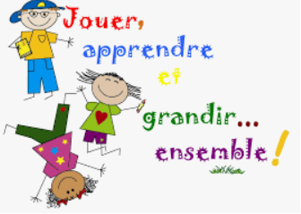
Toute petite Section (TPS)
Petite Section (PS)
Moyenne Section (MS)
Grande Section (GS)

- Pour les élèves de PS et MS uniquement pour la sieste : une couverture pour petit lit. Un oreiller si votre enfant en a besoin.
- Une boite de mouchoirs en papier.
- Un petit sac, assez gros pour pouvoir y mettre un cahier, avec le doudou si nécessaire et un rechange (utilisé en cas de besoin).
- Il est inutile d’avoir des chaussons pour la rentrée. Il y a juste en hiver quand il y a les bottes que les élèves peuvent avoir des chaussons.

Coordonnées
Adresse mail de l’école :
Ecole.les-fougeres.fougerolles@ac-besancon.fr

Blog de l’école :
http://prim-fougerolles.ac-besancon.fr/
Adresse postale :
Ecole « Les Fougères », 10 rue de Blanzey
70220 Fougerolles Saint-Valbert
Téléphone : 03 84 49 10 61 ou 07 70 17 24 58
Directrice : Fabienne Lanier

